四、功率（教学设计）
年级 | 九年级 | 学科 | 物理 | 课时数 |  | 教师
课题 | 四、功率
教学  目标 | 1．知道功率的概念；  2．知道功率的公式、单位及物理意义，会用功率的公式解决简单问题；  3．能设计实验测量人做功功率。
教材  分析 | “功率”的概念是在学习“功”的概念的基础上，从“做功多少”过渡到“做功快慢”，完善能量主题的认知链条，为后续《机械效率》《电功率》奠基。功率概念广泛用于家电（如空调“匹数”）、交通工具（发动机功率）、人体运动（跳绳功率）等场景，强化“物理源于生活”的课程理念。本节教材以“做功快慢”为主线，通过实验、类比、跨学科活动突破“功率与功的混淆”难点，最终指向“用功率解释生活现象”的实践能力。
教学重点 | 1．会比较物体做功的快慢；  2．通过类比法建立功率的概念、物理意义等；  3．利用功率的公式进行有关计算。
教学难点 | 1．做功多少与做功快慢的辨析；  2．实验：估测上楼时的功率；  3．功率的综合应用。
教学过程
教师活动 | 学生活动
学习新课 一、比较做功的快慢  【复习】对物体做功有两个必要条件：一是对物体有力的作用；二是物体在力的方向上通过一定的距离。  如下图所示，我们进一步理解做功有两个必要条件，以及“人对物体做功”的实质。  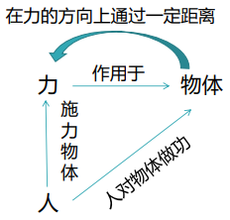  【问题情境】人克服重力做功  以导入新课中的小明爬楼为例进行分析，①如图所示，是分析重力做功的过程。②重力做功，人是竖直向下通过一定距离的；但是人消耗身体内的化学能，使自己竖直向上通过一定距离，把这个过程称为人克服重力做功。  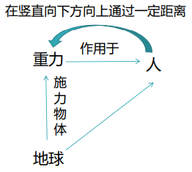  1．比较做功的快慢  如图所示，①在相同时间内，起重机运送的砖比人运送的多，说明起重机做的功比人做的功多；②起重机和人运送同样数量的砖，做相同的功，起重机所用时间短。以上两种情形都表明相对于人，起重机做功更快。  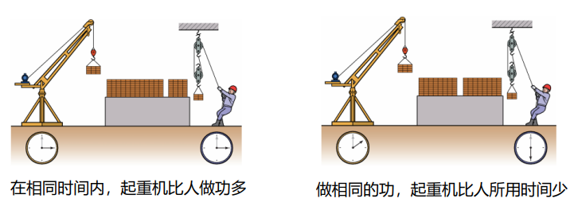  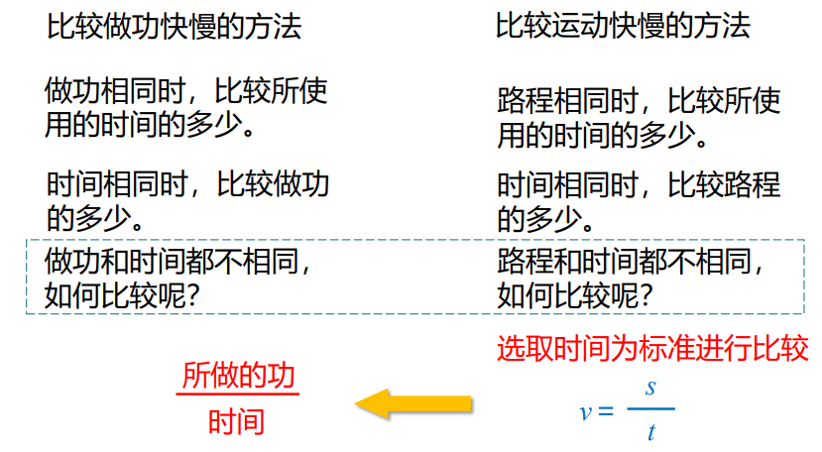  我们曾用单位时间内通过的路程来表示物体运动的快慢，与之类似，我们也可以用单位时间内做的功来表示做功的快慢。 | 回顾功的概念  分析人上楼时的做功情况  类比“比较物体运动的快慢”，尝试比较做功快慢  类比 “速度”等物理概念的建立，建立功率概念
学习新课 二、功率  1．功率  （1）功率的定义：物理学中，将功与做功所用时间的比，叫作功率，用 $P$ 表示．它的大小等于单位时间内所做的功。  （2）功率的公式：若用P 表示功率、 W表示功、t 表示时间，则功率的公式可写成  $$P=\frac{W}{t}$$  （3）功率的单位：在国际单位制中，功的单位是焦（J），时间的单位是秒（s），则功率的单位是焦/秒（J/s）。为了纪念英国发明家、工程师瓦特在改进蒸汽机方面所作的重要贡献，我们把焦/秒（J/s）叫做瓦特，简称瓦，符号是W；1W=1J/s。  常用单位：千瓦（kW）、兆瓦（MW）  1kW=10³W，1MW=10³kW  （4）常见的功率值  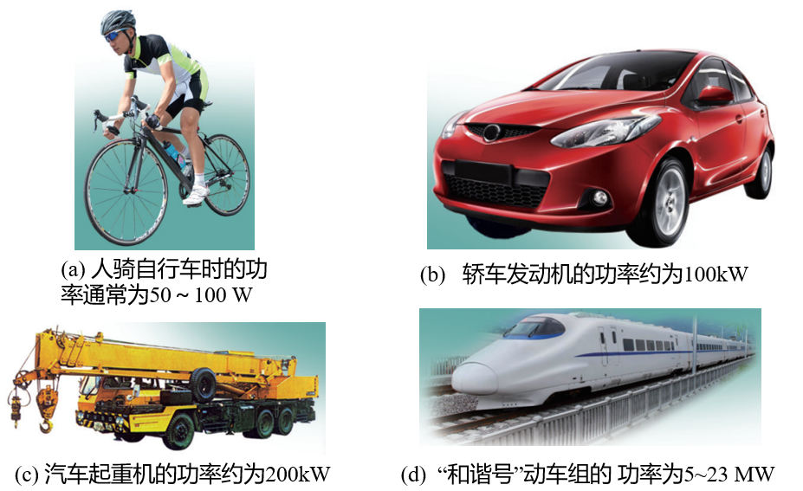  （5）功率的计算  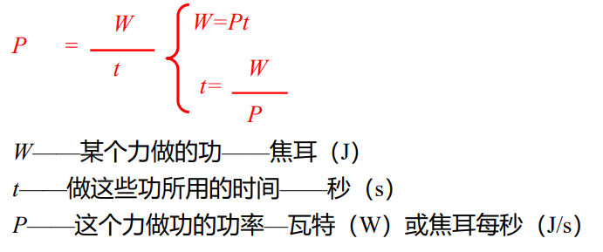  注意事项：  ①使用公式时，一定要注意三个量的对应关系，功W一定是对应的时间t内完成的，这样算出来的功率才是时间t内的功率。  ②由计算出的功率是平均功率，即在时间t内的平均功率。  【例1】用100N 的水平力推着小车在水平面上做匀速直线运动，5s内小车前进了10m，则在这段时间内：  （1）推力做功是多少？  （2）推力的功率是多大？  【答案】（1）推力做功为$W=Fs=100N×10m=1000J$  （2）推力的功率为$\text{P}\text{=}\frac{\text{W}}{\text{t}}\text{=}\frac{\text{1000}\text{J}}{\text{5}\text{s}}\text{=200}\text{W}$  【例2】如图所示，质量为 80kg 的工人用动滑轮提重为300N货物 ，货物 20s 内被匀速提升 5m，工人的拉力为 200N．已知动滑轮重 50N（g＝10N/kg）。求：  （1）工人对地面的压力；  （2）拉力所做的功；  （3）拉力的功率大小.  【答案】（1）1000N；（2）2000J；（3）100W  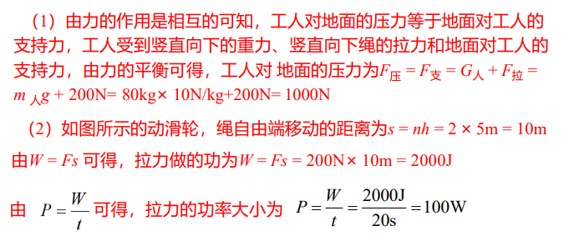  2．功率的推导式  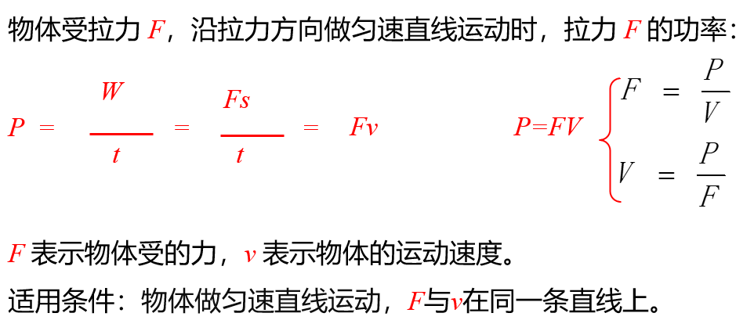  【讨论与思考】为什么汽车上坡时，司机经常用换挡的方法减小速度？为什么同样一辆机动车，在满载时的行驶速度一般比空载时小得多？  分析：机车发动机的功率是一定的，牵引力的大小和运动速度成反比。减少车辆的速度就会使车辆的牵引力增大。  由$P=Fv$可知，当功率P一定时，速度v越小，力F越大；当力F一定时，功率P越大，速度v越大；当速度v一定时，功率P越大，力F越大。  【例3】一辆汽车在水平路面上匀速行驶，速度为30m/s，此时汽车的发动机在90kW的功率下工作。求牵引力F的大小和所受阻力f的大小。  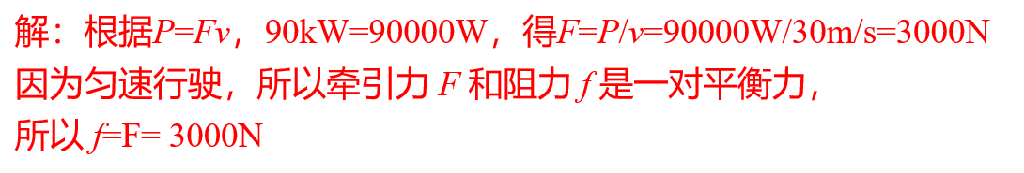 | 知道功率的定义以及功率的计算公式  了解一些常见的功率值  例题，练习使用功率的计算公式解决问题  例题，练习功率的推导计算公式
学习新课 三、估测上楼时的功率
1．实验：测量人上楼的功率
【问题情境】同组同学中，谁上楼时的功率大？你猜测时考虑了哪些因素？
【思考与讨论】
1．如何比较同学上楼时的功率？可以有哪些不同的方案？
2．如果要估测功率的大小，需要测量哪些物理量？用什么工具测量？
【演示实验】
1．相互合作进行实际测量，将实验数据记录在自己设计的表格中。再利用同样的方法测量并记录每一位同学上楼时的实验数据。
2．根据实验数据计算功率值，感受人上楼时功率的大小。
如何测量出上楼的功率呢？
分析：由可知，要测量功率，必须测量上楼所做的功W和所用的时间t。要测自己上楼的功，根据功的公式，需要知道体重G和楼的高度h，需要测出自己的质量m、楼层的高度h。
【实验步骤】
（1）用体重计测出自己的质量m，求出自己的重力G。
（2）用皮尺测出所登楼层的高度h。
（3）用秒表测出自己上楼所用的时间t。
（4）用公式$P=\frac{W}{t}=\frac{mgh}{t}$，求出人上楼的功率P。
（5）用同样的方法测量并设计的表格记录每一位同学上楼时的实验数据。
【实验表格】
 | m/kg | h/m | t/s | P/W
同学1
同学2
同学3
同学4
……

课  堂  练  习 | 1．使用机械做功时，下面说法正确的是（ C ）  A．功率大的机器一定比功率小的机器做功多  B．.功率大的机器一定比功率小的机器做功时间少  C．功率小的机器一定比功率大的机器做功慢  D．以上说法都不对．  2．某同学听到上课铃响了，他一口气从一楼跑到三楼，所用时间为10s．则他上楼消耗的功率最接近（ C ）  A．3W B．30W C．300 W D．3000W  3．如图所示，两名运动员，甲比乙高，若他们举起相同质量的杠铃所用的时间相等，则（ A ）  A．甲做功较多，功率较大  B．乙做功较多，功率较小  C．甲做的功较多，甲、乙功率相等  D．甲、乙做功相等，乙的功率大  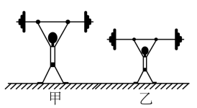  4．两台机器，甲的功率是750瓦，乙的功率是2250瓦，甲、乙在相同时间里，做功之比是 1:3 ；若完成相同的功，甲、乙所用时间之比为 3:1 。  5．甲、乙两个集装箱质量相同，用起重机先将甲集装箱以 0.5m/s的速度提升8m，再将乙集装箱以1m/s 速度提升相同的高度，那么起重机（ D ）  A．第一次做功多，功率大  B．第二次做功多，功率小  C．两次做功一样多，功率也一样  D．两次做功一样多，第二次功率大  6．在自由下落过程中物体运动速度会越来越快，一个物体由A点自由下落，相继经过B、C两点，已知AB = BC，如图所示，物体在AB 段重力做功W₁，功率P₁；在AC段重力做功W₂ ，功率P₂ ，则下列关系正确的是（ C ）  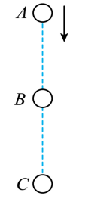  A．2W₁= W₂，P₁= P2 B．2W₁= W₂，P₁> P₂  C．2W₁= W₂，P₁< P2 D．2W₁≠ W₂，P₁≠ P₂
板  书  设  计 | 四、功率  一、比较做功快慢  1．做功相同时，比较使用时间的多少；时间相同时，比较做功的多少  2．用单位时间内做的功来表示做功的快慢  二、功率  1．物理学中，将功与做功所用时间的比，叫作功率，用 $P$ 表示． 它的大小等于单位时间内所做的功。  2．功率的公式  $$P=\frac{W}{t}$$  3．单位及其换算：瓦（W）、千瓦（kW）、兆瓦（MW）  1W=1J/s；1kW=10³W，1MW=10³kW  4．功率的计算：  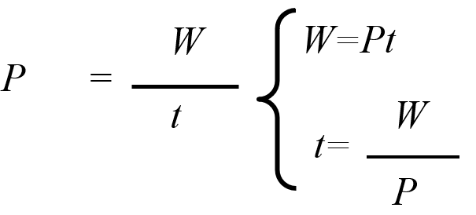  5．功率的推导式  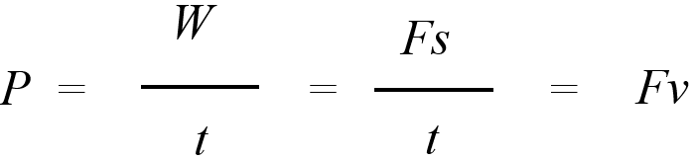  三、估测上楼时的功率
课  堂  小  结 | 四、功率  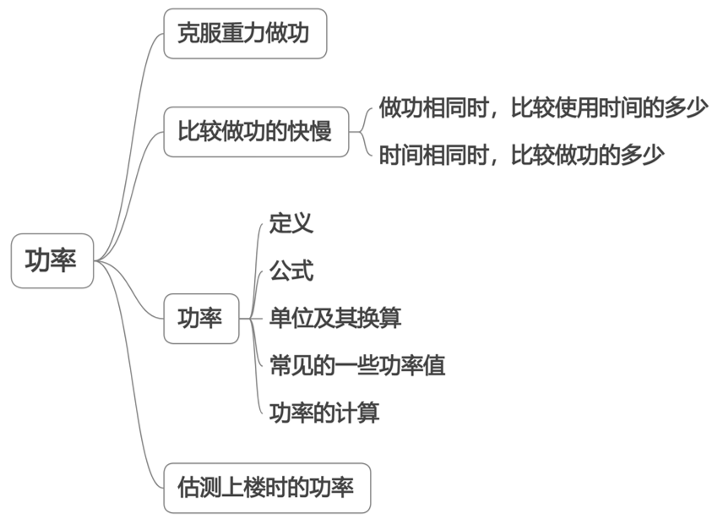
作业布置 | 1．小明用20 N的水平推力使购物车在水平路面上前进了15m，所用的时间是0.5min 。在此过程中他做了多少功？功率是多大？  300J ； 10W  2．一辆轿车以70 kW的功率行驶10 min 。该汽车的发动机做了多少功？  4.2×10⁷J  3．如下图所示是我国自行研制的具有国际先进水平的歼-20战斗机。设发动机用约1.4×10⁵N的推力能使战斗机以2倍声速（设声速为340 m/s）飞行，10s内发动机做了多少功？发动机的功率是多大？  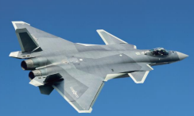  9.52×10⁸J；9.52×10⁷W
教学反思

